安永鮮物相關產品

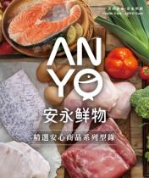
不只是超市，您的健康，安永照顧

用科技思維建構Health Care 大健康產業，結合集團優勢，將健康服務，以產銷一條龍模式，打造出「安永鮮物」高品質健康超市。自源頭進行食安把關，匯集全國最優質安心農畜產、國家級檢驗保證之頂級水產，及嚴選烹飪所需天然食材。不論是成長中孩童、樂齡族、亞健康族的預防保健，讓全家人都能擁有健康、快樂的每一天。

藥補不如食補，安心良食是體質建構的根基！為讓一條健康的魚，能充分發揮全魚利用的最大價值，秉持食品無添加精神，持續開發自有品牌商品，如：養生藥膳、鱸魚精、湯品、魚鬆、及引進健康餐食，貫徹「安心、鮮美、便利」的服務宗旨。

建議拍攝商品：

- 健康優先鱸魚精

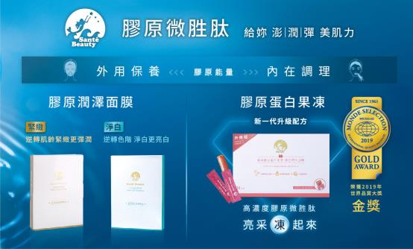
- Santé Beauty 系列

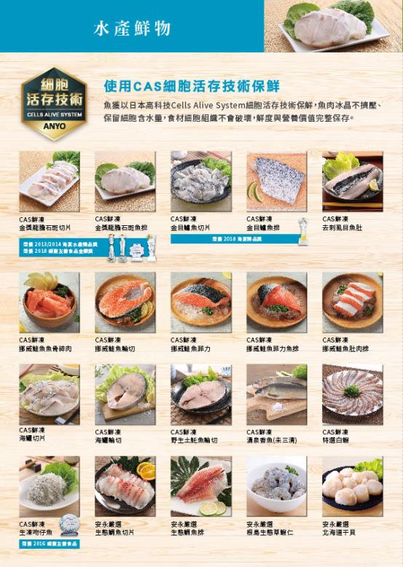
- 水產系列

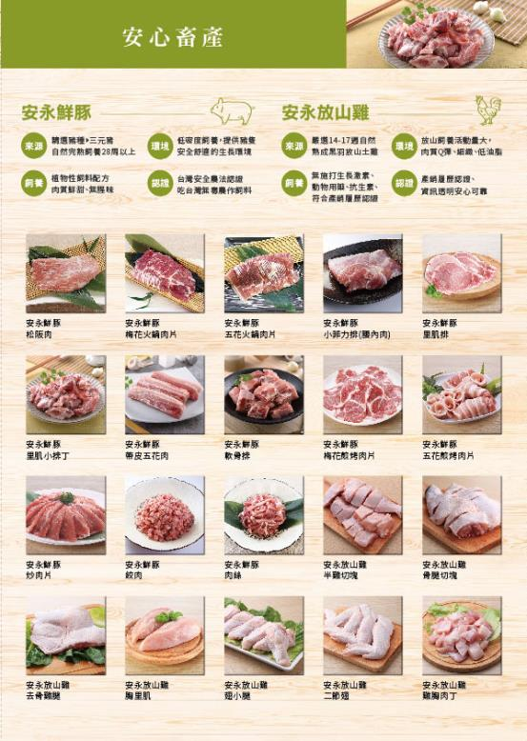
- 畜產系列
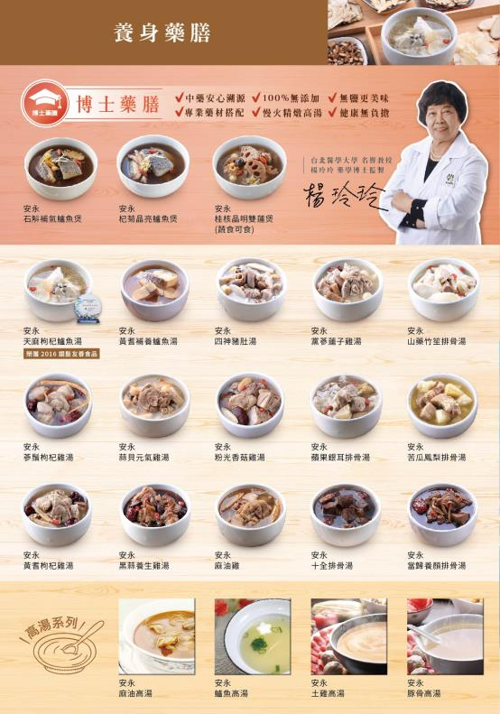
- 養身藥膳與高湯系列
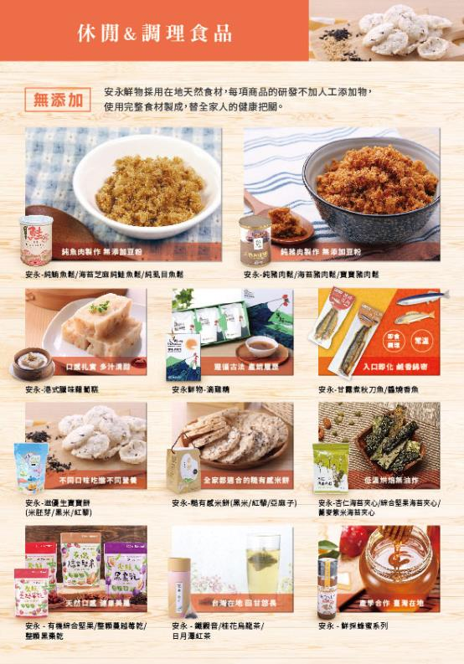
- 休閒&調理食品

*註：拍攝商品不限以上，但不含代售商品，非以上系列商品皆為代售商品。

店舖資訊
總部店
地址：台北市內湖區堤頂大道二段483號
電話：02-2799-5596
營業時間：週一～週五 07:30～19:00；週六 10:00～18:00；週日公休

三民店
地址：台北市松山區三民路31號(三民健康路口)
電話：02-2748-6858
營業時間：10:00～21:00

敦南店
地址：台北市大安區敦化南路一段329巷17號
電話：02-2700-6216
營業時間：10:00～21:00

四維店
地址：台北市大安區四維路170巷12號
電話：02-2706-3136
營業時間：10:00～21:00

瑞安店
地址：台北市大安區信義路三段134巷71號
電話：02-2700-5836
營業時間：10:00～21:00

新竹店
地址：新竹市東區關新路59號
電話：03-577-3368
營業時間：10:00～21:00

板橋車站店
地址：新北市板橋區縣民大道二段7號B1(Global Mall板橋車站B1)
電話：02-2968-6809
營業時間：週一至週五11:00～22:00；週六、日及例假日10:00～22:00

安和店
地址：台北市大安區安和路一段111號1樓
電話：02-2708-0576
營業時間：週一至週五07:30～21:30；週六、日及例假日09:00～21:30

內湖店
地址：台北市內湖區成功路四段178號1樓(双湖匯一樓、捷運內湖站1號出口)
電話：02-2790-8006
營業時間：09:00～22:00

中正婦幼店
地址：台北市中正區福州街11之3號(台北市立聯合婦幼醫院第二院區對面)
電話：02-2396-2336
營業時間：09：00～21:00

更多相關資訊
網址：http://www.anyongfresh.com/
Facebook：https://www.facebook.com/AnyongFresh/
Youtube：https://reurl.cc/qDgD5g

